# 编 号：

**审定成绩：**

**重庆邮电大学**

**毕业设计（论文）**

|  |  |
| --- | --- |
| **设计（论文）题目：** | **基于百度地图的电子商务配送路径优化系统开发** |

|  |  |
| --- | --- |
| **学 院 名 称 ：** | **经济管理学院** |
| **学 生 姓 名 ：** | **王鹏宇** |
| **专 业 ：** | **电子商务** |
| **班 级 ：** | **0361401** |
| **学 号 ：** | **2014211040** |
| **指 导 教 师 ：** | **王永** |
| **答辩组 负责人 ：** |  |

**填表时间： 年 月**

**重庆邮电大学教务处制**

# 摘 要

随着经济的发展和社会的进步，在基础建设已经发展得很成熟的时期，优化配置问题顺势成为热潮，而路径优化问题一直国内外研究热点和经典。本文以重庆市运钞车运钞路线的优化配置为研究背景，借助遗传算法和百度地图API实现对路线的计算和展示，从而实现一个完整的路径优化系统。

本文首先对问题进行分析，通过数学建模，建立单中心的电子商务物流配送路径优化模型。然后对中心、服务点、车辆进行编码，通过百度地图JavaScript API获取两地之间的车行里程和时间，代入遗传算法进行求解，算法运行到第xx代趋于平衡。最优方案总车行里程为xx米，方案中共开设xx条路线。

本文涉及系统是基于百度地图进行开发。首先完成了需求文档的编写和数据库的设计，对系统主题功能确定。紧接着，确定了系统开发所需技术和任务安排。开发阶段，独立设计系统界面布局，编写“基本信息录入”、“计算时间距离”、“执行遗传算法”、“地图绘制”四大功能模块。最后，成功地借助百度地图JavaScript API完成地址的标注、路线的绘制、路书的模拟仿真。

通过

【关键词】百度地图 遗传算法 路径优化

# ABSTRACT

Hello everyone ,wait me to write, a long time, wait me to write, a long time, me to write, a long time, wait me taso write, a long time,

【**Key words**】Baidu Map Genetic Algorithm Path optimization

# 目 录

目录

[编 号： 1](#_Toc512021948)

[摘 要 2](#_Toc512021949)

[ABSTRACT 3](#_Toc512021950)

[目 录 4](#_Toc512021951)

[第一章 绪论 6](#_Toc512021952)

[第一节 研究背景及意义 6](#_Toc512021953)

[第二节 研究基本内容 7](#_Toc512021954)

[第三节 国内外研究现状 7](#_Toc512021955)

[第四节 技术路线及研究方法 9](#_Toc512021956)

[一、技术路线 9](#_Toc512021957)

[二、研究方法 10](#_Toc512021958)

[第五节 本章小结 10](#_Toc512021959)

[第二章 相关技术及理论 11](#_Toc512021960)

[第一节 技术选型及简介 11](#_Toc512021961)

[一、网站前端开发技术 11](#_Toc512021962)

[二、网站后台开发技术 16](#_Toc512021963)

[三、数据库和服务器 17](#_Toc512021964)

[四、百度地图API 17](#_Toc512021965)

[第二节 遗传算法 19](#_Toc512021966)

[一、遗传算法简介 19](#_Toc512021967)

[二、遗传算法特点 21](#_Toc512021968)

[第三章 路径优化问题分析及数学建模 22](#_Toc512021969)

[第一节 问题描述 22](#_Toc512021970)

[第二节 问题分析 22](#_Toc512021971)

[一、说明 23](#_Toc512021972)

[二、假设 23](#_Toc512021973)

[三、名词解释 23](#_Toc512021974)

[四、符号说明 24](#_Toc512021975)

[第三节 模型构建 24](#_Toc512021976)

[第四章 模型求解 25](#_Toc512021977)

[第一节 编码规则 25](#_Toc512021978)

[第二节 遗传算法求解 26](#_Toc512021979)

[一、初始化 26](#_Toc512021980)

[二、轮盘赌 26](#_Toc512021981)

[三、选择 26](#_Toc512021982)

[四、交叉 27](#_Toc512021983)

[五、变异 28](#_Toc512021984)

[六、终止 29](#_Toc512021985)

[第三节 实验计算及分析 29](#_Toc512021986)

[一、实验数据 29](#_Toc512021987)

[二、实验结果 36](#_Toc512021988)

[第五章 系统的构建与运行结果分析 36](#_Toc512021989)

[第一节 系统的构建 36](#_Toc512021990)

[一、架构设计 36](#_Toc512021991)

[二、实现环境 37](#_Toc512021992)

[三、数据库设计 38](#_Toc512021993)

[第二节 系统实现展示 42](#_Toc512021994)

[一、系统界面布局 42](#_Toc512021995)

[二、基本信息录入模块展示 43](#_Toc512021996)

[三、计算时间距离模块展示 44](#_Toc512021997)

[四、遗传算法模块展示 46](#_Toc512021998)

[五、地图绘制模块展示 46](#_Toc512021999)

[第六章 结论与展望 48](#_Toc512022000)

[致谢 49](#_Toc512022001)

[参考文献 49](#_Toc512022002)

[附录 49](#_Toc512022003)

[英文文献原文 49](#_Toc512022004)

[英文文献译文 49](#_Toc512022005)

# 第一章 绪论

## 第一节 研究背景及意义

在电子商务和物流发展的经济大环境下，企业开始把创业方向从基础建设逐渐向资源优化和配置进行转移。不管是，京东物流，“四通一达”，滴滴打车，共享单车等。要实现对大规模资源的配置，优化问题无处不在。而在优化问题中，路径优化问题一直是研究热点。本文以重庆市运钞车运钞路线的优化配置为研究背景，利用百度地图API实现对路线的展示和模拟运行，从而实现一个完整的路径优化系统。

在运钞这项重要活动中，其中涉及几个重要的角色和元素。金库，金库是包括银行各营业机构为办理出纳业务设置的业务库，各管理行对所辖行处办理内部现金调拨设置的中心调拨库，以及代理人民银行[货币发行业务](https://baike.baidu.com/item/%E8%B4%A7%E5%B8%81%E5%8F%91%E8%A1%8C%E4%B8%9A%E5%8A%A1)设置的发行基金保管库，简单来讲就是资金集中存放的地方。银行网点，是依法成立的经营[货币信贷](https://baike.baidu.com/item/%E8%B4%A7%E5%B8%81%E4%BF%A1%E8%B4%B7)业务的[金融机构](https://baike.baidu.com/item/%E9%87%91%E8%9E%8D%E6%9C%BA%E6%9E%84)。运钞车，应用于[银行业务](https://baike.baidu.com/item/%E9%93%B6%E8%A1%8C%E4%B8%9A%E5%8A%A1)之中，是专为[武装](https://baike.baidu.com/item/%E6%AD%A6%E8%A3%85/17784)押运量身订做的防弹运送[钞票](https://baike.baidu.com/item/%E9%92%9E%E7%A5%A8/1060898)的专用车辆。运钞车每天会将资金从金库运送到各大银行网点，维持银行正常工作，保证资金的安全。

本文将以重庆市运钞作为背景，将运钞车路线规划数学建模为单中心的电子商务路径优化问题，并利用遗传算法对模型进行求解，最后借助百度地图API和网站相关技术搭建一个路径优化系统，对实际运钞项目进行一个展示和模拟。通过对实际问题的分析，到数学建模到系统的构建，整个过程具有重要的意义。

对于个人，此项目有助于提升发现问题，分析问题，解决问题的能力。从实际生活抽象为数学问题，并借助数学模型和工具，对问题进行很好地阐述和解决，这不仅能提升自己快速学习能力和快速熟悉新事物的适应能力，也是在未来生活看待问题良好的基本素养。对于运钞运输路线的优化而言，也具有理论和实践的双重意义。系统对运钞运输问题进行剥离分析，在理论上求解和证明，线下系统仿真，对真实场景进行模拟，这对于运钞的路线配置和优化打下了一定的基础，并且该系统具有良好的可扩展的应用背景。

## 第二节 研究基本内容

本文研究主要内容为两个部分，第一部分为分析问题，构建数学模型并求解；第二部分为搭建模拟仿真系统。

在第一部分中，我们首先通过查阅相关文献，借助搜索引擎了解运钞项目的实际工作情景。将实际问题转化为单中心的电子商务路径优化问题。将金库作为中心，银行作为服务网点，寻找所有路线距离和最短的方案作为本文待解决的核心问题。模型构建完成后，本文选择了遗传算法作为模型解决方案。经过足够次数的迭代直至收敛，最终形成较优的车辆路线方案。

在第二部分中，构建系统主要分为四个主要步骤。第一步，搜集基础数据。数据包括中心地址信息，服务网点地址信息和车辆基本信息。 借助百度地图API将地址信息转化为经纬度信息，并在地图上进行标注。第二步，计算两地之间的实际车行距离，作为遗传算法的初始输入条件。第三步，编写遗传算法，将收敛结果保存于数据库。第四步，将数据库中结果方案借助百度地图进行可视化展示。

## 第三节 国内外研究现状

本文研究的课题主要为[基于百度地图的电子商务配送路径优化系统开发](javascript:void(0))。电子商务配送路径优化问题也就是一直处于研究热点的车辆路线问题（Vehicle Routing Problem, VRP）。该问题在1959年首次被Dantzig和Ramse提出。

车辆路线问题（VRP）可以简单的定义为：对一系列装货点或卸货点，组织适当的行车路线，使车辆有序地通过它们，在满足一定的约束条件（如货物需求量、发送量、交发货时间、车辆容量限制、行驶里程限制、时间限制等）下，达到一定的目标（如路程最短、费用最少、时间尽量少、使用车辆尽量少等）。

由于车辆路线问题可扩展性强，所带来的经济效益高，对于促进国家社会的进步具有显著意义。因此VRP问题一直处于国内外研究热潮中。经过约50多年的研究，该问题在横向和纵向发展上，都取得了不同程度的进步。横向发展上，VRP问题从研究单一的公路汽车调度领域扩展延伸至其它领域，如物流配送、现代化立体仓库出库端车辆调度、智能道路交通等。在纵向发展上，VRP自提出后，国内外学者对其进行了更加深入的研究，涌现了大量经典文献。如姜大立、杨西龙等关于车辆路径问题的遗传算法研究。郎茂祥、胡思继等关于车辆路径问题的禁忌搜索算法研究。李宁、[邹彤](http://xueshu.baidu.com/usercenter/data/author?cmd=authoruri&wd=authoruri%3A%2848f273b458ba370f%29%20author%3A%28%E9%82%B9%E5%BD%A4%29%20%E5%8D%8E%E4%B8%AD%E7%A7%91%E6%8A%80%E5%A4%A7%E5%AD%A6%E6%8E%A7%E5%88%B6%E7%A7%91%E5%AD%A6%E4%B8%8E%E5%B7%A5%E7%A8%8B%E7%B3%BB)等关于车辆路径的粒子群算法研究。这些学术研究从增加优化目标，尝试不同类型算法，建立不同的模型等方向对车辆路线问题多维度思考，使得车辆路线问题在优化问题领域的地位越来越高。

但从理论到实践这一过程衔接得比较缓慢。市面上路径优化系统屈指可数。一方面是因为公司或行业优化的目标，运作环境，经济状况等不一致，所以很难有一个标准的系统来适应不同情况。另一方面，许多公司不具备制作和维护系统的技术和条件，所以催生了软件技术服务提供商这种角色，根据企业不同生产运作环境、优化目标、限制条件进行一对一定制化开发，这种情况产生的费用比较高昂，从一定程度也限制其发展。比较典型的是唯智信息研发的ROS路径优化系统，从行驶里程数和减少出车次数两个方向降低运输成本，并且该系统满足业务的多维度约束要求，如收发货地址约束、车型约束和订单约束等。一键优化将人工1~2小时的配送计划编制时间缩减到5~10分钟，效率提升12倍。

## 第四节 技术路线及研究方法

### 一、技术路线

本文研究的课题主要为[基于百度地图的电子商务配送路径优化系统开发](javascript:void(0))。技术路线主要分以下几步走。

Step1:数学建模及求解阶段。本文以重庆市运钞车的配送路线为研究对象，考虑单中心，以行驶里程为优化目标的车辆路线问题，建立单中心运钞路线优化模型，并结合重庆市银行网点数据，虚拟中心和服务点数据和实例化一定数量的运钞车，借助遗传算法对该模型进行求解，检验算法可行性。

Step2：数据搜集阶段。该阶段主要搜集三方面信息，金库（即中心），银行网点（即服务点），运钞车三个元素数据。在重庆市内搜集10个中心地址，选择一个作为本文研究所需中心。搜集300个服务点地址，选择50个作为本文研究所需服务点。搜集40辆运钞车基本信息，选择10辆作为本文研究所需车辆。

Step3：数据预处理和编码阶段。对于所搜集的地址信息，我们须确保地址符合百度标准地址，即百度地图所提供的地址字符串信息。其次，地址须为详细地址，即精确到街道或门牌号等。所有不符合标准的地址应当作删除处理。为了区分中心，车辆，服务点三个元素，也为了后期编程的实现便利性，我们对元素进行编码。中心采用编号区间c1~c100表示，车辆采用编号区间v101~v999表示，服务点采用编号区间s1000~s（number）（number>1000）表示。路线表示示例为[v101 c1 s1001 s1002 s1006 c1]，意指编号为v101的运钞车从中心c1出发依次服务s1001，s1002，s1006三个服务点后回到中心c1.

Step4：系统设计阶段。系统设计主要包含需求分析，数据库设计，详细设计等。界面采用以百度地图为背景，功能模块为悬浮窗口的形式进行排版。系统主体功能有初始数据录入，地图标注，计算两两地址之间的车行时间和距离，绘制路线，路书动态模拟等。数据库以MySQL进行存储，新建问题基本信息表（QuestionBasic）、汽车信息表（Vehicle）、物流中心信息表（CenterNodes）、物流节点信息表（ServiceNodes）、距离表（Distance）、方案表（Finalsolution）、路线表（Route），用于数据的存放和增删改查操作。

Step5：技术选型阶段。考虑到系统集成问题，网站前端采用HTML，CSS，JavaScript以及jQuery框架进行开发。网站后台，数据库操作以及遗传算法编写统一使用java语言。数据库使用MySQL，服务器使用Apache。网站架构采用B/S模式。

Step6：代码实现和系统测试阶段。代码使用github平台进行管理，系统最终保证主体功能的实现，检验排除bug，后期考虑用户体验和系统健壮性，完善系统。

### 二、研究方法

针对以上研究过程，本文拟采用下面的方法进行研究：

1.大量查阅国内外文献，了解国内外在电子商务配送路径优化已有的成绩和遗留的难题。寻找或创新适合本课题的方法进行实践

2.线上或线下搜集相关材料，熟悉运输配送模式，尽可能地还原真实配送难题，建立数学模型。

3.采用遗传算法对模型进行求解，并检验算法的可行性和效率。

4.系统仿真，以重庆市运钞路线为背景，搜集重庆市各大银行网点数据，编码实现基于百度地图API的电子商务物流配送路径优化系统。

## 第五节 本章小结

本章首先以优化问题的研究热和背后所带来的经济效益引出本文研究对象，重庆市运钞路线为背景的路径优化系统开发。紧接着简单介绍本文研究主体内容，并从理论和实践两个层面探讨了国内外对于VRP问题的研究现状，最后阐述了本文研究问题的技术路线和研究方法。

# 第二章 相关技术及理论

## 第一节 技术选型及简介

### 一、网站前端开发技术

Web[前端开发](https://baike.baidu.com/item/%E5%89%8D%E7%AB%AF%E5%BC%80%E5%8F%91)是从[网页制作](https://baike.baidu.com/item/%E7%BD%91%E9%A1%B5%E5%88%B6%E4%BD%9C/14680719)演变而来，名称上有很明显的时代特征。在[互联网](https://baike.baidu.com/item/%E4%BA%92%E8%81%94%E7%BD%91/199186)的演化进程中，网页制作是[Web1.0](https://baike.baidu.com/item/Web1.0)时代的产物，早期网站主要内容都是静态，以图片和文字为主，用户使用网站的行为也以浏览为主。随着[互联网技术](https://baike.baidu.com/item/%E4%BA%92%E8%81%94%E7%BD%91%E6%8A%80%E6%9C%AF)的发展和[HTML5](https://baike.baidu.com/item/HTML5)、[CSS3](https://baike.baidu.com/item/CSS3)的应用，现代网页更加美观，交互效果显著，功能更加强大。

Web前端开发涉及的几项核心技术如下：

* HTML：超文本标记语言
* CSS：层叠样式表
* JavaScript：一种直译式脚本语言
* JQuery：快速、简洁的JavaScript框架

#### HTML

HTML作为超级文本标记语言，是[标准通用标记语言](https://baike.baidu.com/item/%E6%A0%87%E5%87%86%E9%80%9A%E7%94%A8%E6%A0%87%E8%AE%B0%E8%AF%AD%E8%A8%80)下的一个应用，也是一种规范，一种[标准](https://baike.baidu.com/item/%E6%A0%87%E5%87%86)，它通过标记符号来标记要显示的网页中的各个部分。网页[文件](https://baike.baidu.com/item/%E6%96%87%E4%BB%B6)本身是一种文本文件，通过在文本文件中添加标记符，可以告诉[浏览器](https://baike.baidu.com/item/%E6%B5%8F%E8%A7%88%E5%99%A8)如何显示其中的内容（如：文字如何处理，画面如何安排，图片如何显示等）。

一个基本的HTML结构示例如下：

<html>

<head>

<title>网页标题</title>

</head>

<body>

<h1>一级标题</h1>

<p>文章段落内容</p>

</body>

</html>

上述示例结构内容涉及标签解释如表格所示：

|  |  |
| --- | --- |
| 标签 | 释义 |
| <html></html> | 创建一个超文本标记语言文档 |
| <head></head> | （头）设置文档标题和其它在网页中不显示的信息，比如direction方向、语言代码Language Code、指定字典中的元信息、等等 |
| <title></title> | 设置文档的标题 |
| <body></body> | 文档体，文档的可见部分 |
| <h1></h1> | 最大的标题（一号标题） |
| <p></p> | 创建一个段落 |

表 2.1 html标签及其释义

#### CSS

层叠样式表(英文全称：Cascading Style Sheets)是一种用来表现[HTML](https://baike.baidu.com/item/HTML)（[标准通用标记语言](https://baike.baidu.com/item/%E6%A0%87%E5%87%86%E9%80%9A%E7%94%A8%E6%A0%87%E8%AE%B0%E8%AF%AD%E8%A8%80)的一个应用）或[XML](https://baike.baidu.com/item/XML)（标准通用标记语言的一个子集）等文件样式的计算机语言。CSS不仅可以静态地修饰网页，还可以配合各种脚本语言动态地对网页各元素进行格式化。CSS还能够对网页中元素位置的排版进行像素级精确控制，支持几乎所有的字体字号样式，拥有对网页对象和模型样式编辑的能力。

一个基本的CSS代码片段是由**选择器**和**属性及属性值**组成：

选择器：{属性：属性值} 代码示例：h1{color: red}

1. 选择器：CSS选择器指定作用于html页面中的对象

* 标签选择器：根据html文档中标签选择元素
* 类选择器：根据html文档标签class属性选择元素
* ID选择器：根据html文档标签id属性选择元素
* 其它

1. 属性及属性值

属性的名字是一个合法的标识符，它们是CSS语法中的关键字。一种属性规定了格式修饰的一个方面。属性值为整数、实数、长度量或百分值等。示例属性如下表格所示：

|  |  |  |
| --- | --- | --- |
| 属性 | 释义 | 属性值 |
| color | 修饰文字颜色 | red，#000 |
| font-size | 修饰文字大小 | 12pt |
| background-color | 修饰背景颜色 | green，#ddd |
| text-align | 指定文字对齐方式 | left，right，center，justify |
| width | 指定元素框的宽度 | 200px |
| height | 指定元素框的高度 | 40px |

表2.2 CSS属性及释义

#### JavaScript

JavaScript一种直译式脚本语言，是一种动态类型、弱类型、基于原型的语言，内置支持类型。它的解释器被称为JavaScript引擎，为浏览器的一部分，广泛用于客户端的脚本语言，最早是在[HTML](https://baike.baidu.com/item/HTML)（标准通用标记语言下的一个应用）网页上使用，用来给HTML网页增加动态功能。

JavaScript主要由三部分构成：

JavaScript

DOM

ECMAScript

BOM

图2.1 JavaScript组成

* [ECMAScript](https://baike.baidu.com/item/ECMAScript)：描述了该语言的语法和基本[对象](https://baike.baidu.com/item/%E5%AF%B9%E8%B1%A1/2331271)。
* [文档对象模型](https://baike.baidu.com/item/%E6%96%87%E6%A1%A3%E5%AF%B9%E8%B1%A1%E6%A8%A1%E5%9E%8B)（DOM）：描述处理网页内容的方法和接口。其顶层对象是document对象。是html文档形成的DOM树的根节点。
* 浏览器对象模型（[BOM](https://baike.baidu.com/item/BOM/1801)）：描述与浏览器进行交互的[方法](https://baike.baidu.com/item/%E6%96%B9%E6%B3%95/3009367)和[接口](https://baike.baidu.com/item/%E6%8E%A5%E5%8F%A3)。其核心对象是window对象。其下有控制导航的location对象与history对象，可以获取浏览器、操作系统与用户屏幕信息的navigator与screen对象，可以使用document作为访问HTML文档的入口，管理框架的frames对象等

BOM和DOM关系用图表示为：

图片包含 屏幕截图

已生成极高可信度的说明

图2.2 BOM和DOM关系图

#### JQuery

JQuery是一个快速、简洁的JavaScript框架。它封装JavaScript常用的功能代码，提供一种简便的JavaScript设计模式，优化HTML文档操作、事件处理、动画设计和Ajax交互。

JQuery的优势主要体现在如下几个方面：

1. **快速获取文档元素**

jQuery的选择机制构建于Css的选择器，它提供了快速查询DOM文档中元素的能力，而且大大强化了JavaScript中获取页面元素的方式。

1. **提供漂亮的页面动态效果**

jQuery中内置了一系列的动画效果，可以开发出非常漂亮的网页，许多网站都使用jQuery的内置的效果，比如淡入淡出、元素移除等动态特效。

1. **创建AJAX无刷新网页**

AJAX是异步的JavaScript和ML的简称，可以开发出非常灵敏无刷新的网页，特别是开发服务器端网页时，比如PHP网站，需要往返地与服务器通信，如果不使用AJAX，每次数据更新不得不重新刷新网页，而使用AJAX特效后，可以对页面进行局部刷新，提供动态的效果。

1. **提供对JavaScript语言的增强**

jQuery提供了对基本JavaScript结构的增强，比如元素迭代和数组处理等操作。

1. **增强的事件处理**

jQuery提供了各种页面事件，它可以避免程序员在HTML中添加太事件处理代码，最重要的是，它的事件处理器消除了各种浏览器兼容性问题。

1. **更改网页内容**

jQuery可以修改网页中的内容，比如更改网页的文本、插入或者翻转网页图像，jQuery简化了原本使用JavaScript代码需要处理的方式。

### 二、网站后台开发技术

网站后台开发主要采用Java语言进行编写。Java是由Sun Microsystems公司于1995年5月推出的Java面向对象程序设计语言和Java平台的总称。在

Java Web方向，Java具有与生俱来的优势：

* Java语言是简单的
* Java语言是面向对象的
* Java语言是分布式的
* Java语言是健壮的
* Java语言是安全的
* Java语言是体系结构中立的
* Java语言是可移植的
* Java语言是解释型的
* Java是高性能的
* Java语言是多线程的
* Java语言是动态的

在本文系统构建中，采用Spring（java框架）技术进行开发。Spring是一个开放源代码的设计层面框架，他解决的是业务逻辑层和其他各层的松耦合问题，因此它将面向接口的编程思想贯穿整个系统应用。在Spring框架中，它提供了构建 Web 应用程序的全功能 MVC 模块，即spring MVC.

Spring MVC工作流程如下：

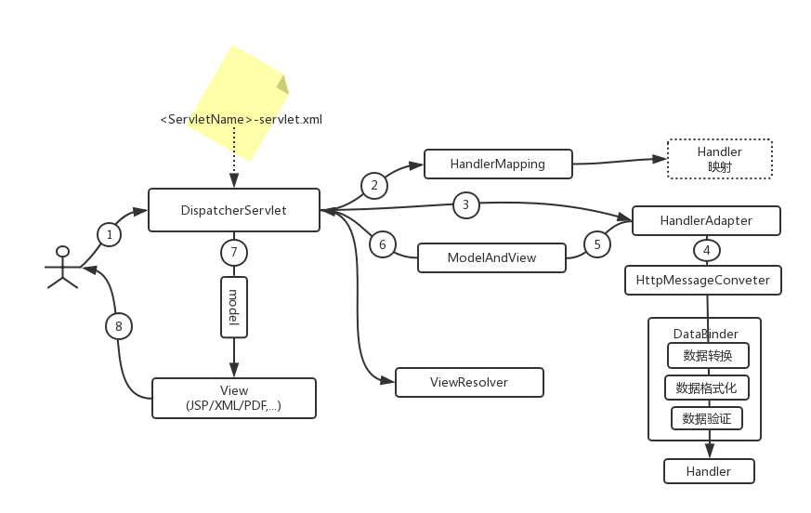

图2.3 spring MVC工作流程图

### 三、数据库和服务器

本文系统数据库使用MySQL进行存储，服务器采用Apache。

MySQL是一个[关系型数据库管理系统](https://baike.baidu.com/item/%E5%85%B3%E7%B3%BB%E5%9E%8B%E6%95%B0%E6%8D%AE%E5%BA%93%E7%AE%A1%E7%90%86%E7%B3%BB%E7%BB%9F)，是最流行的[关系型数据库管理系统](https://baike.baidu.com/item/%E5%85%B3%E7%B3%BB%E5%9E%8B%E6%95%B0%E6%8D%AE%E5%BA%93%E7%AE%A1%E7%90%86%E7%B3%BB%E7%BB%9F)之一，在 WEB 应用方面，MySQL是最好的 RDBMS (Relational Database Management System，关系数据库管理系统) 应用软件。

Apache HTTP [Server](https://baike.baidu.com/item/Server)（简称[Apache](https://baike.baidu.com/item/Apache/6265)）是[Apache软件基金会](https://baike.baidu.com/item/Apache%E8%BD%AF%E4%BB%B6%E5%9F%BA%E9%87%91%E4%BC%9A)的一个开放源码的网页服务器，可以在大多数计算机操作系统中运行，由于其多平台和安全性被广泛使用，是最流行的Web服务器端软件之一。

### 四、百度地图API

百度地图API是Baidu旗下的一款基于百度地图的开发者工具。百度地图提供了六大特色功能。分别是：百度智能定位服务；百度地图影像服务；百度智能出行服务；百度鹰眼轨迹服务；百度地理数据服务；百度商业地理服务。

基于此，Baidu为开发者准备了大量免费API来使用这些服务。本文使用的是JavaScript API。

百度地图JavaScript API是一套由JavaScript语言编写的应用程序接口，可帮助开发者在网站中构建功能丰富、交互性强的地图应用，支持PC端和移动端基于浏览器的地图应用开发，且支持HTML5特性的地图开发。

本文所使用的API是其中一部分，下面是本文系统使用的所有功能。

|  |  |
| --- | --- |
| **路书展示**  支持车行模拟仿真 | js_fn10.jpg  **逆/地理解析**  支持百度坐标与地址信息之间的转换 |
| js_fn8.jpg  **驾车检索**  支持全国范围的驾车检索，返回多种换乘方案 | js_fn5.jpg  **地图标注**  支持全国范围内地址定位标注 |

图2.4 百度地图JavaScript API功能矩阵

## 第二节 遗传算法

### 一、遗传算法简介

遗传算法（Genetic Algorithm）是模拟[达尔文](https://baike.baidu.com/item/%E8%BE%BE%E5%B0%94%E6%96%87)[生物进化](https://baike.baidu.com/item/%E7%94%9F%E7%89%A9%E8%BF%9B%E5%8C%96)论的自然选择和[遗传学](https://baike.baidu.com/item/%E9%81%97%E4%BC%A0%E5%AD%A6/233918)机理的生物进化过程的计算[模型](https://baike.baidu.com/item/%E6%A8%A1%E5%9E%8B)，是一种通过模拟自然进化过程搜索[最优解](https://baike.baidu.com/item/%E6%9C%80%E4%BC%98%E8%A7%A3)的方法。

#### 计算步骤

1. 初始化：设置进化代数计数器t=0，设置最大进化代数T，随机生成M个个体作为初始群体P(0)。
2. 个体评价：计算群体P(t)中各个个体的[适应度](https://baike.baidu.com/item/%E9%80%82%E5%BA%94%E5%BA%A6)。
3. [选择运算](https://baike.baidu.com/item/%E9%80%89%E6%8B%A9%E8%BF%90%E7%AE%97):将选择算子作用于群体。选择的目的是把优化的个体直接遗传到下一代或通过配对交叉产生新的个体再遗传到下一代。选择操作是建立在群体中个体的[适应度](https://baike.baidu.com/item/%E9%80%82%E5%BA%94%E5%BA%A6)评估基础上的。
4. 交叉运算：将交叉算子作用于群体。遗传算法中起核心作用的就是交叉算子。
5. [变异运算](https://baike.baidu.com/item/%E5%8F%98%E5%BC%82%E8%BF%90%E7%AE%97)：将变异算子作用于群体。即是对群体中的个体串的某些[基因座](https://baike.baidu.com/item/%E5%9F%BA%E5%9B%A0%E5%BA%A7)上的基因值作变动。
6. 群体P(t)经过选择、交叉、[变异运算](https://baike.baidu.com/item/%E5%8F%98%E5%BC%82%E8%BF%90%E7%AE%97)之后得到下一代群体P(t+1)。
7. 终止条件判断:若t=T,则以进化过程中所得到的具有最大[适应度](https://baike.baidu.com/item/%E9%80%82%E5%BA%94%E5%BA%A6)个体作为[最优解](https://baike.baidu.com/item/%E6%9C%80%E4%BC%98%E8%A7%A3)输出，终止计算。

#### 计算流程图

图2.5 遗传算法基本操作流程图

#### 伪代码

BEGIN:  
 I = 0; //进化种群代数  
 Initialize P(I); //初始化种群   
 Fitness P(I); //“适者生存”遗传选择  
 While(not Terminate-Condition) //不满足终止条件时，循环  
 {  
 I ++; //循环  
 GA-Operation P(I); //遗传算法运算or操作  
 Fitness P(I); //“适者生存”遗传选择  
 }  
 [END](https://www.baidu.com/s?wd=END&from=1012015a&fenlei=mv6quAkxTZn0IZRqIHckPjm4nH00T1d-rju-nHcLPhfLn1csujmd0ZwV5Hcvrjm3rH6sPfKWUMw85HfYnjn4nH6sgvPsT6KdThsqpZwYTjCEQLGCpyw9Uz4Bmy-bIi4WUvYETgN-TLwGUv3EnHRvnHR4PWfv). //结束算法

### 二、遗传算法特点

遗传[算法](https://baike.baidu.com/item/%E7%AE%97%E6%B3%95)（Genetic [Algorithm](https://baike.baidu.com/item/Algorithm)）是一类借鉴生物界的进化规律（[适者生存](https://baike.baidu.com/item/%E9%80%82%E8%80%85%E7%94%9F%E5%AD%98)，[优胜劣汰](https://baike.baidu.com/item/%E4%BC%98%E8%83%9C%E5%8A%A3%E6%B1%B0)遗传机制）演化而来的[随机](https://baike.baidu.com/item/%E9%9A%8F%E6%9C%BA)化搜索方法。目前已被人们广泛地应用于[组合](https://baike.baidu.com/item/%E7%BB%84%E5%90%88)优化、机器学习、信号处理、[自适应控制](https://baike.baidu.com/item/%E8%87%AA%E9%80%82%E5%BA%94%E6%8E%A7%E5%88%B6)和人工生命等[领域](https://baike.baidu.com/item/%E9%A2%86%E5%9F%9F)。它是现代有关[智能计算](https://baike.baidu.com/item/%E6%99%BA%E8%83%BD%E8%AE%A1%E7%AE%97)中的[关键技术](https://baike.baidu.com/item/%E5%85%B3%E9%94%AE%E6%8A%80%E6%9C%AF)。当然它也具有明显的优势和劣势。

#### 1.遗传算法的优点

1. 与问题领域无关切快速随机的搜索能力。
2. 搜索从群体出发，具有潜在的并行性，可以进行多个个体的同时比较
3. 搜索使用评价函数启发，过程简单
4. 使用概率机制进行迭代，具有随机性。
5. 具有可扩展性，容易与其他算法结合。

#### 2.遗传算法的缺点

1. 遗传算法的编程实现比较复杂,首先需要对问题进行编码,找到最优解之后还需要对问题进行解码,
2. 另外三个算子的实现也有许多参数,如交叉率和变异率,并且这些参数的选择严重影响解的品质,而目前这些参数的选择大部分是依靠经验.
3. 没有能够及时利用网络的反馈信息,故算法的搜索速度比较慢，要得要较精确的解需要较多的训练时间。
4. 算法对初始种群的选择有一定的依赖性，能够结合一些启发算法进行改进。
5. 算法的并行机制的潜在能力没有得到充分的利用，这也是当前遗传算法的一个研究热点方向

# 第三章 路径优化问题分析及数学建模

## 第一节 问题描述

随着时代的变迁，社会日新月异。人们的生活得到了很大的改善。所以在满足温饱的前提下，许多人有了投资的概念。而银行存款也是其中一种，因为稳定，所以被很多人信赖。整个国家的资金进出和保障，银行扮演了很重要的角色。由于资金量比较大，那么资金安全就成了一个关键问题。为此，便有了金库这一强大的盾牌。各大银行网点的资金每天会定时地被运钞车送回金库存放，次日资金又被运钞车按需派送到各大网点。如此高频次，高安全保障系数的工程需要很大的经济和人力成本，所以政府或银行不得不考虑从时间，距离，车耗油量，意外事件的发生，路线的堵塞等等因素进行考量，试图最大限度减少运输成本。

已知配送中心（金库）、服务点（银行网点）的地址信息，车辆数据，两地之间的车行时间和距离（图表见附录）。为配置和优化运钞车配送路径，试建立数学模型解决以下问题：

问题一：本文考虑单中心电子商务配送路径优化问题，选择合适的路径优化算法计算出汽车从中心运送货物到各个服务点的配送方案？优化目标为方案路线距离和最短。

问题二：借助合适的工具对路线方案进行可视化展示。并开发相应的系统，对过程和结果进行系统仿真。

## 第二节 问题分析

本文以重庆市运钞作为背景，将运钞车路线规划数学建模为单中心的电子商务路径优化问题。根据已知信息，本文选择遗传算法作为路径优化核心算法。前期我们将中心、服务点、车辆、路线进行合理编码处理，将数据代入遗传算法，经过足够次数的迭代，结果收敛。将收敛结果保存进数据库，最后借助百度地图JavaScript API进行路线绘制，完成可视化的展示。

### 一、说明

本文已知信息中，中心地址，服务点地址，车辆数据都是根据重庆市内随机选择搜集的。总共搜集了21个中心，300个服务点，150辆车。本文挑选了1个中心，50个服务点，20辆车作为研究基础数据。其中两两地址之间的车行时间和距离是借助百度地图JavaScript API计算得到的。

本文所搜集的信息跟重庆市真实金库地址，真实网点地址不同，因为该类信息属于保护信息。所以计算结果与真实运钞路线不同是合理的。

### 二、假设

1.百度地图JavaScript API获取的车行时间和车行距离符合重庆市实际情况

2．只考虑单中心路径优化问题，一个服务点只被服务一次

3.优化目标只考虑车行总里程，不考虑车行时间，耗油量，车载量，交通堵塞，意外事件等因素

### 三、名词解释

1.遗传算法：遗传算法（Genetic Algorithm）是模拟[达尔文](https://baike.baidu.com/item/%E8%BE%BE%E5%B0%94%E6%96%87)[生物进化](https://baike.baidu.com/item/%E7%94%9F%E7%89%A9%E8%BF%9B%E5%8C%96)论的自然选择和[遗传学](https://baike.baidu.com/item/%E9%81%97%E4%BC%A0%E5%AD%A6/233918)机理的生物进化过程的计算[模型](https://baike.baidu.com/item/%E6%A8%A1%E5%9E%8B)，是一种通过模拟自然进化过程搜索[最优解](https://baike.baidu.com/item/%E6%9C%80%E4%BC%98%E8%A7%A3)的方法。

2.交叉：生物角度，在[减数分裂](https://baike.baidu.com/item/%E5%87%8F%E6%95%B0%E5%88%86%E8%A3%82)前期Ⅰ的[双线期](https://baike.baidu.com/item/%E5%8F%8C%E7%BA%BF%E6%9C%9F)见到[同源染色体](https://baike.baidu.com/item/%E5%90%8C%E6%BA%90%E6%9F%93%E8%89%B2%E4%BD%93)[交叉](https://baike.baidu.com/item/%E4%BA%A4%E5%8F%89)在一起，称为[交叉](https://baike.baidu.com/item/%E4%BA%A4%E5%8F%89)

3.启发式算法：一个基于直观或经验构造的算法，在可接受的花费（指计算时间和空间）下给出待解决组合优化问题每一个实例的一个[可行解](https://baike.baidu.com/item/%E5%8F%AF%E8%A1%8C%E8%A7%A3)，该可行解与最优解的偏离程度一般不能被预计

4.适应度：遗传算法中，一个个体(解)的好坏用适应度函数值来评价，在本问题中，车行里程就是适应度函数。适应度函数值越大，解的质量越高。

5.变异： 生物角度，染色体的数目发生改变时（缺少，增多）或者染色体的结构发生改变时，[遗传信息](https://baike.baidu.com/item/%E9%81%97%E4%BC%A0%E4%BF%A1%E6%81%AF)就随之改变，带来的就是生物体的后代性状的改变，这就是染色体变异

6.迭代：迭代是重复反馈过程的活动，其目的通常是为了逼近所需目标或结果。每一次对过程的重复称为一次“迭代”，而每一次迭代得到的结果会作为下一次迭代的初始值。

7.训练：有计划有目的让算法对数据进行学习，从而掌握一种规律

8.个体和种群：『染色体』表达了某种特征，这种特征的载体，称为『个体』许多这样的个体组成了一个种群

9.轮盘赌：遗传算法的一种选择方式，适应度越高的染色体越容易被选中作为附带染色体及逆行迭代。

### 四、符号说明

根据问题描述设定各变量的符号定义，具体如下：

中心：表示为集合（备注：集合只有一个元素z，因为只有1个中心）

服务点集合：S = {s1, s2, s3, ..., sn} （备注：有n个点需要服务）

车辆集合：V={v1, v2, v3, ..., vm} （备注：假设车辆共有m辆）

：为地点i与j之间的距离（单位为: m），

决策变量如下：

## 第三节 模型构建

运钞车路线配送优化问题的优化目标是使总车行里程最小，需要求解的决策变量是运钞车的行驶路线。根据本文问题描述，可以归结为如下整数规划模型：

目标函数为：

式(3.1)

相关约束条件为：

式(3.2)

式(3.3)

式(3.4)

式(3.5)

式(3.6)

其中，式（3.1）为目标函数，计算方案车辆行驶总里程；式（3.2）表示每个服务点只能由一辆车服务并且只能服务一次；式（3.3）表示某服务点由某辆车对其提供服务，则该车恰好服务此服务点一次；式（3.4）和式（3.6）表示每辆车从中心点出发服务完成后最终返回中心；式（3.5）表示路线的数量不能多于车辆的数量

# 第四章 模型求解

## 第一节 编码规则

为了区分中心、服务点、车辆，方便路线的计算和存储，我们采用首字母加自然数编码的方式进行编码。

|  |  |
| --- | --- |
| 编码对象 | 编码规则 |
| 中心 | z1~z100,由于中心只有一个，故取z1 |
| 服务点 | s1000~sn(n>1000) |
| 车辆 | v101~v999 |
| 路线 | 示例：v101 z1 s1002 s1005 z1  示例表示编号为v101的车辆从z1中心出发依次服务s1002，s1005后最终回到z1 |

表4.1 编码规则表

## 第二节 遗传算法求解

### 一、初始化

为了保证结果的可靠性和随机性，本文初始化数量为50个个体，个体即方案。一个方案需保证所有路线覆盖服务所有网点，且路线之间覆盖网点不能重复。

本文采用连续随机生成初始路线，具体操作如下：

1. 随机第一次，在车辆集合中随机挑选一辆车，如v102
2. 随机第二次，确定路线服务网点个数m，如3
3. 第三次循环随机，依次在服务点集合随机挑选m个服务点，如s1002，s1004，s1006
4. 组装路线作为方案一的第一条路线，如v102 z1 s1002 s1004 s1006 z1
5. 检查服务点集合是否服务完毕，如果完毕则初始化方案一完成；否则继续（1）（2）（3）（4）步继续生成随机路线，直到服务点被服务完毕。
6. 重复（1）（2）（3）（4）（5）步继续生成剩下的49个方案。

### 二、轮盘赌

轮盘赌是遗传算法优胜略汰的一种选择方式，适应度越高越容易被选中作为附带染色体进行遗传，产生优秀的子代。本文使用方案车辆总里程来量化个体适应度。具体操作如下：

假设单个方案总里程为d，50个方案总里程之和为D，故单个方案适应度计算为：D/d（由于距离越短越优，故适应度取倒数）

### 三、选择

选择算子对群体进行优胜劣汰造作产生重要影响，使适应度较高的个体被遗传到下一代群体中的概率较大，使适应度较小的个体被遗传到下一代群体中的概率较小。选择概率则是根据轮盘赌计算所得的每个方案的适应度。但是此方法有一个缺点是：误差比较大，有时连适应度较高的个体都选不上。为了弥补这个缺点，本文采用的是增加算法迭代次数，这样可以有效减小误差，获得期望结果。

### 四、交叉

交叉又称重组，是按较大的概率从群体中选择两个个体，交换两个个体的某个或某些位。交叉体现了信息交换的思想。交叉操作是遗传算法中最主要的遗传操作。其作用是组合出新的个体，在串空间进行有效搜索，同时降低对有效模式的破坏概率。

图片包含 屏幕截图

已生成高可信度的说明具体交叉方式如图4.4所示：

图4.4 交叉示例图

交叉操作过程:利用轮盘赌选择出的方案作为父代染色体进行遗传操作。一个方案包含多条路线，所有路线覆盖服务所有网点，且路线之间服务网点不能重复。首先利用随机数确定交叉的路线（2条），路线不能相同，如果方案只有一条路线则不进行交叉操作。图示为v102和v103所代表的路线。然后依次确定每条路线间断点，间断点从路线第一个服务点开始计数，图示v102路线的间断点为2，v103路线间断点为2。然后将v102路线间断点左侧网点部分和v103路线间断点右侧网点部分进行交换。

### 五、变异

图片包含 屏幕截图

已生成高可信度的说明变异运算是对某一个基因座上的基因值按一较小概率进行改变,它也是产生新个体的一种操作方法。由于本文方案的特殊性，必须保证一个方案中所有路线覆盖服务所有网点，且路线之间服务网点不能重复。所以我们采用值交换来进行变异操作。

图4.5 变异示意图

变异操作过程:利用轮盘赌选择出的方案作为父代染色体进行遗传操作。一个方案包含多条路线，所有路线覆盖服务所有网点，且路线之间服务网点不能重复。首先利用随机数确定交叉的路线（2条），路线不能相同，如果方案只有一条路线则不进行交叉操作。图示为v102和v103所代表的路线。然后依次确定每条路线待变异的服务点，图示v102路线的变异点为s1001，v103路线变异点为s1007。然后将两条路线变异点进行值交换。图示v102路线变异点值改为s1007，v103路线变异点值改为s1001。

### 六、终止

遗传算法是一种启发式搜索算法，为了能够使算法终止循环，须设定一定条件，当满足条件时，停止迭代。一般遗传算法终止方式有一下几种：

1. 最优个体的[适应度](https://baike.baidu.com/item/%E9%80%82%E5%BA%94%E5%BA%A6)达到给定的[阈值](https://baike.baidu.com/item/%E9%98%88%E5%80%BC)
2. 最优个体的适应度和群体适应度不再上升时
3. 代次数达到预设的代数时

本文采用第三种方式，预先设置迭代次数，此种方式须保证次数必须尽量大，确保收敛结果质量最优。

## 第三节 实验计算及分析

### 一、实验数据

为了规划运钞路线方案，选取恰当的实验数据是很有必要的。本文搜集的数据主要是中心信息，服务点信息，车辆信息，以及通过百度地图API获得的两地之间车行时间和距离。

1. **中心信息**

中心信息，数量一个，本文主要搜集了中心名称和编号以及详细地址，类型和存储量为额外信息，可选填。具体如表4.1所示。

表4.1 中心信息

|  |  |  |  |  |
| --- | --- | --- | --- | --- |
| 中心编号 | 地点名称 | 具体地址 | 类型 | 存储量（元） |
| c1 | 华夏银行 | 黄山大道中段70号4幢 | 1(选填) | 选填 |

1. **服务点信息**

服务点信息，数量50个，本文主要搜集了服务点编号，名称，具体地址。类型和所需金额为额外信息，可选填。具体如表4.2所示。

表4.2 服务点信息

|  |  |  |  |  |
| --- | --- | --- | --- | --- |
| **服务点编号** | **地点名称** | **具体地址** | **类型** | **所需金额（元）** |
| s1001 | 中国建设银行24小时自助银行(重庆渝北支行城南分理处) | 双龙大道8号 | 0 | 选填 |
| s1002 | 中国建设银行24小时自助银行(重庆江北新时代支行) | 建新东路71号附1号 | 0 | 选填 |
| s1003 | 中国建设银行24小时自助银行(重庆沙坪坝西部物流园支行) | 重庆市沙坪坝区大桥中国建设银行重庆沙坪坝西部物流园支行 | 0 | 选填 |
| s1004 | 中国建设银行24小时自助银行(重庆渝北支行石油分理处) | 渝北区红石路284-300号 | 0 | 选填 |
| s1005 | 中国建设银行24小时自助银行(重庆巴南南彭支行) | 重庆市巴南区南湖路50号 | 0 | 选填 |
| s1006 | 中国建设银行24小时自助银行(重庆大渡口支行) | 钢花路428号 | 0 | 选填 |
| s1007 | 中国建设银行(重庆杨家坪支行)24小时自助银行服务 | 杨家坪正街20号重百商场(杨家坪店)F1层 | 0 | 选填 |
| s1008 | 中国建设银行24小时自助银行(重庆九龙坡西郊支行) | 西郊路29号附1号 | 0 | 选填 |
| s1009 | 中国建设银行24小时自助银行(重庆南坪支行) | 南坪西路26号 | 0 | 选填 |
| s1010 | 中国建设银行24小时自助银行(重庆中山路支行) | 中山三路130号投资大厦 | 0 | 选填 |
| s1011 | 中国建设银行24小时自助银行(重庆北碚蔡家支行) | 同兴园区二路61号 | 0 | 选填 |
| s1012 | 中国建设银行24小时自助银行(重庆观音桥金科十年城支行) | 金科10年城46附2号 | 0 | 选填 |
| s1013 | 中国建设银行24小时自助银行(重庆沙坪坝凤天路支行) | 天马路99号附4号 | 0 | 选填 |
| s1014 | 中国建设银行(重庆沙坪坝支行一心村ATM) | 重庆市沙坪坝区沙坪坝正街台湾花园 | 0 | 选填 |
| s1015 | 中国建设银行24小时自助银行(重庆巴南支行) | 龙海大道5号附1号 | 0 | 选填 |
| s1016 | 中国建设银行24小时自助银行(重庆巴南鱼洞支行) | 马王坪正街20号 | 0 | 选填 |
| s1017 | 中国建设银行24小时自助银行(重庆渝北空港园支行) | 空港大道321号 | 0 | 选填 |
| s1018 | 中国建设银行24小时自助银行(重庆市分行) | 民族路123号重庆交易大厦 | 0 | 选填 |
| s1019 | 中国建设银行24小时自助银行(重庆北碚歇马支行) | 歇马路64号附12号 | 0 | 选填 |
| s1020 | 中国建设银行24小时自助银行(重庆渝北鸿恩寺支行) | 红兴路1-5号 | 0 | 选填 |
| s1021 | 中国建设银行24小时自助银行(重庆两江冉家坝支行) | 银桦路135号 | 0 | 选填 |
| s1022 | 中国建设银行24小时自助银行(重庆九龙坡科园一路支行) | 科园一路6号附2号 | 0 | 选填 |
| s1023 | 中国建设银行24小时自助银行(重庆沙坪坝支行) | 沙坪坝区小龙坎新街74号 | 0 | 选填 |
| s1024 | 中国建设银行24小时自助银行(重庆南岸长生桥支行) | 长生路9号附32号 | 0 | 选填 |
| s1025 | 中国建设银行24小时自助银行(重庆巴南界石支行) | 界新街285 | 0 | 选填 |
| s1026 | 中国建设银行24小时自助银行(重庆杨家坪支行) | 重庆市九龙坡区杨家坪正街1号重百杨家坪商场F1 | 0 | 选填 |
| s1027 | 中国建设银行24小时自助银行(重庆两江高新园支行) | 重庆市渝北区新牌坊中国建设银行(新南路南) | 0 | 选填 |
| s1028 | 中国建设银行(重庆市分行沙坪坝支行曾家自助银行) | 重庆市沙坪坝区龙荫曾家连接线康田曾家园 | 0 | 选填 |
| s1029 | 中国建设银行ATM | 北城二路48号 | 0 | 选填 |
| s1030 | 中国建设银行ATM(重庆江北邦兴花苑支行) | 重庆市江北区洋河中路112号 | 0 | 选填 |
| s1031 | 中国建设银行ATM | 龙宁路51号 | 0 | 选填 |
| s1032 | 中国建设银行24小时自助银行(树兰路) | 树兰路101号 | 0 | 选填 |
| s1033 | 中国建设银行24小时自助银行(壮志路) | 壮志路8号正1层1-2号 | 0 | 选填 |
| s1034 | 中国建设银行24小时自助银行(永顺路) | 永安路与永顺路交接处往西2 | 0 | 选填 |
| s1035 | 中国建设银行24小时自助银行(白鹤路) | 白鹤路130附36号 | 0 | 选填 |
| s1036 | 中国建设银行24小时自助银行(翠莲路) | 翠莲路7号 | 0 | 选填 |
| s1037 | 中国建设银行24小时自助银行(响水桥) | 解放西路136附1号 | 0 | 选填 |
| s1038 | 中国建设银行24小时自助银行(金紫街) | 金紫街169号 | 0 | 选填 |
| s1039 | 中国建设银行24小时自助银行(金科天湖美镇储蓄所) | 重庆市渝北区镜泊西路180号 | 0 | 选填 |
| s1040 | 中国建设银行24小时自助银行(腾龙大道) | 腾龙大道4号附1号 | 0 | 选填 |
| s1041 | 中国建设银行24小时自助银行服务 | 重庆市渝北区北部新区金渝大道99号汽博大厦 | 0 | 选填 |
| s1042 | 中国建设银行ATM | 科城路99号附近 | 0 | 选填 |
| s1043 | 中国建设银行ATM(丰合医院南) | 羽裳路与龙石路交叉口西南150米 | 0 | 选填 |
| s1044 | 中国建设银行ATM(重庆江北盘溪支行) | 盘溪路150号附29号 | 0 | 选填 |
| s1045 | 中国建设银行ATM(三峡支路) | 小龙坎新街29号华宇广场1号世 | 0 | 选填 |
| s1046 | 中国建设银行24小时自助银行(学田湾分理处) | 学田湾正街3号附11号 | 0 | 选填 |
| s1047 | 中国建设银行24小时自助银行(肖家湾储蓄所) | 渝中区长江二路10号-5 | 0 | 选填 |
| s1048 | 中国建设银行24小时自助银行(东和春天储蓄所) | 松石北路212号 | 0 | 选填 |
| s1049 | 中国建设银行24小时自助银行(金岛分理处) | 松石北路8号 | 0 | 选填 |
| s1050 | 中国建设银行24小时自助银行(龙溪分理处) | 龙溪镇金龙路13号 | 0 | 选填 |

1. **车辆信息**

车辆信息，数量10辆，本文主要搜集了汽车编号，汽车类型，运钞量，耗油量，出厂日期等。具体如表4.3所示。

表4.3 车辆信息

|  |  |  |  |  |  |
| --- | --- | --- | --- | --- | --- |
| **汽车编号** | **汽车类型** | **运钞量（元）** | **耗油量（升/百公里每小时）** | **运费（元/每公里）** | **出厂日期** |
| 101 | CSZ5047XYC5华东运钞车 | 500000 | 12.95 | 100.5 | 2017/12/29 |
| 102 | CSZ5047XYC5华东运钞车 | 500000 | 12.95 | 100.5 | 2017/12/29 |
| 103 | CSZ5047XYC5华东运钞车 | 500000 | 12.95 | 100.5 | 2017/12/29 |
| 104 | CSZ5047XYC5华东运钞车 | 500000 | 12.95 | 100.5 | 2017/12/29 |
| 105 | CSZ5047XYC5华东运钞车 | 500000 | 12.95 | 100.5 | 2017/12/29 |
| 106 | CSZ5047XYC5华东运钞车 | 500000 | 12.95 | 100.5 | 2017/12/29 |
| 107 | CSZ5047XYC5华东运钞车 | 500000 | 12.95 | 100.5 | 2017/12/29 |
| 108 | CSZ5047XYC5华东运钞车 | 500000 | 12.95 | 100.5 | 2017/12/29 |
| 109 | CSZ5047XYC5华东运钞车 | 500000 | 12.95 | 100.5 | 2017/12/29 |
| 110 | CSZ5047XYC5华东运钞车 | 500000 | 12.95 | 100.5 | 2017/12/29 |

1. **距离参数**

两点之间的时间和距离是指实际车行时间和车型里程。此数据是通过百度地图JavaScript API获取。具体参数如下表所示。由于数量大，本文只列举前51条，整表见附录一。具体如表4.4所示。

表4.4 距离参数·

|  |  |  |  |
| --- | --- | --- | --- |
| **地址1** | **地址2** | **车行里程（米）** | **车行时间（分钟）** |
| c1 | c1 | 150 | 1 |
| c1 | s1001 | 24100 | 32 |
| c1 | s1002 | 11900 | 24 |
| c1 | s1003 | 10800 | 18 |
| c1 | s1004 | 7100 | 13 |
| c1 | s1005 | 49200 | 55 |
| c1 | s1006 | 22000 | 41 |
| c1 | s1007 | 16300 | 32 |
| c1 | s1008 | 17600 | 37 |
| c1 | s1009 | 15800 | 33 |
| c1 | s1010 | 13000 | 26 |
| c1 | s1011 | 20500 | 27 |
| c1 | s1012 | 2200 | 5 |
| c1 | s1013 | 11400 | 18 |
| c1 | s1014 | 11400 | 28 |
| c1 | s1015 | 33600 | 40 |
| c1 | s1016 | 30000 | 43 |
| c1 | s1017 | 25700 | 32 |
| c1 | s1018 | 17600 | 30 |
| c1 | s1019 | 34500 | 40 |
| c1 | s1020 | 7900 | 19 |
| c1 | s1021 | 4500 | 12 |
| c1 | s1022 | 15500 | 27 |
| c1 | s1023 | 10800 | 18 |
| c1 | s1024 | 33000 | 43 |
| c1 | s1025 | 38000 | 42 |
| c1 | s1026 | 16200 | 30 |
| c1 | s1027 | 6900 | 18 |
| c1 | s1028 | 32000 | 51 |
| c1 | s1029 | 14800 | 23 |
| c1 | s1030 | 9900 | 20 |
| c1 | s1031 | 10000 | 19 |
| c1 | s1032 | 8400 | 16 |
| c1 | s1033 | 9600 | 16 |
| c1 | s1034 | 15800 | 22 |
| c1 | s1035 | 17300 | 31 |
| c1 | s1036 | 15700 | 25 |
| c1 | s1037 | 14100 | 26 |
| c1 | s1038 | 16800 | 31 |
| c1 | s1039 | 5900 | 12 |
| c1 | s1040 | 17300 | 30 |
| c1 | s1041 | 12500 | 20 |
| c1 | s1042 | 17800 | 27 |
| c1 | s1043 | 19300 | 29 |
| c1 | s1044 | 6900 | 15 |
| c1 | s1045 | 10700 | 17 |
| c1 | s1046 | 11900 | 21 |
| c1 | s1047 | 15000 | 27 |
| c1 | s1048 | 5900 | 12 |
| c1 | s1049 | 7100 | 14 |
| c1 | s1050 | 6900 | 18 |

### 二、实验结果

根据实验数据，执行遗传算法，当迭代足够多次数，算法运行到第xx代趋于平衡。最优方案总车行里程为xx米，方案中共开设xx条路线。具体运钞方案如表4.5所示。

表4.5 最优方案表

|  |  |  |  |  |
| --- | --- | --- | --- | --- |
| 序号 | 配送车辆 | 路线 | 车行里程 | 车行时间 |
| 1 | V101 |  |  |  |
| 2 | V102 |  |  |  |
| 3 | V103 |  |  |  |

# 第五章 系统的构建与运行结果分析

## 第一节 系统的构建

### 一、架构设计

本系统采用B/S架构进行开发。B/S结构即浏览器和[服务器](https://baike.baidu.com/item/%E6%9C%8D%E5%8A%A1%E5%99%A8)结构。在这种结构下，用户工作界面是通过WWW浏览器来实现，极少部分[事务](https://baike.baidu.com/item/%E4%BA%8B%E5%8A%A1)逻辑在前端(Browser)实现，但是主要事务逻辑在服务器端([Server](https://baike.baidu.com/item/Server))实现，形成所谓三层3-tier结构。这种模式统一了客户端，将系统功能实现的核心部分集中到服务器上，简化了系统的开发、维护和使用。

原理图如图5.1所示：

图片包含 电子产品

已生成极高可信度的说明图5.1 B/S架构图

### 二、实现环境

#### 硬件环境

操作系统：windows10 64位家庭中文版(10.0,版本16299)

语言：中文(简体)

系统制造商：Dell Inc.

系统型号：Inspiron 15 7000 Gaming

BIOS：01.00.00

处理器：Intel(R) Core(TM) i7-7700HQ CPU @2.8GHz(8 CPUS),~2.8GHz

内存：16384MB RAM

#### 软件环境

开发平台：Windows

数据库管理软件：MySQL

应用服务器：Apache Tomcat 7.0.29

Java运行环境：JDK8.0与JRE8.0

开发工具：idea

开发语言：Java

测试客户端：推荐使用Firefox4.0以上，Google Chrome，IE8.0以上。

### 三、数据库设计

#### 数据库概要设计

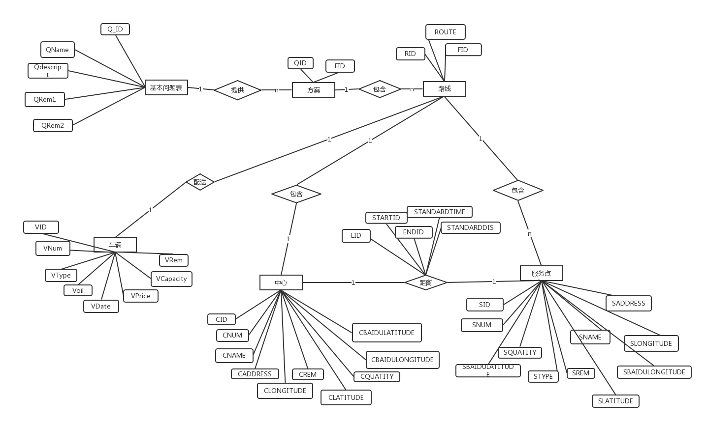根据对系统的需求分析，可以得出该系统有6个实体，分别是基本问题、车辆、中心、服务点、方案、路线。各个实体之间的关系，即实体——关系模型（E-R模型），如图4.2所示，一个基本问题可以提供n个方案。每个方案包含n条路线，每条路线由车辆，中心，服务点三部分组成，关系分别是1对1，1对1，1对n。中心和服务点之间须计算两两之间的距离，关系为1对1.

图5.2 ER图

#### 数据库表设计

本系统采用MySQL进行存储，数据库名为path。

该数据涉及7张表，分别是问题基本信息表、汽车信息表、物流中心表、物流节点表、距离表、方案表、路线表。具体字段及说明如下所示：

**1）问题基本信息(表名：QuestionBasic)**

说明：用于对问题的描述，对物流问题进行总叙，包括 问题的名称，问题的要求，问题的描述等

**表名: QuestionBasic**

|  |  |  |
| --- | --- | --- |
| **字段名** | **类型** | **字段说明** |
| **QID\*** | 整数类型，自动增长 | 主码，问题的ID号，用于标识问题，无实际意义。 |
| QName | 可变长字符串,最大(50字符)，唯一性约束 | 对问题简要概述，如““重庆市运钞车配送规划问题” |
| QDescript | 可变长字符串,最大(500字符) | 用于对问题对描述，可以为空。 例如“重庆市运钞车配送规划问题：以解放碑和观音桥为中心，对重庆邮政下属对500个网点，使用运钞车进行配送，给出最优的配送方案。” |
| QRem1 | 可变长字符串,最大(50字符) | 备注，用于必要的补充说明,可以为空 |
| QRem2 | 可变长字符串,最大(200字符) | 备注2，用于必要的补充说明,可以为空 |

注： 带\*的字段标识主码

举例：

|  |  |  |  |  |
| --- | --- | --- | --- | --- |
| QID | QName | QDescript | QRem1 | QRem2 |
| 1 | 重庆市运钞车配送规划问题 | 重庆市运钞车配送规划问题：以解放碑和观音桥为中心，对重庆邮政下属对500个网点，使用运钞车进行配送，给出最优的配送方案 | 备注：适用于重庆市区内 |  |

**2）汽车信息表： Vehicle**

说明：用于记录汽车的基本信息，包括汽车编号，车型，载重量，耗油量等

**表名: Vehicle**

|  |  |  |
| --- | --- | --- |
| **字段名** | **类型** | **字段说明** |
| VID\* | 整数类型， | 主码的一部分，问题的ID号，用于标识问题，无实际意义。**外码，参照 QuestionBasic表中的QID字段。** |
| VNUM\* | 可变长字符串,最大(50字符) | 汽车编号，可以使用汽车号牌，也可以自己编号。 |
| VType | 可变长字符串,最大(50字符) | 对车型进行说明，比如长安之星SC6350小型货车 |
| VCapacity | 浮点数类型 | 载重量，非空 |
| VOil | 浮点数类型 | 百公里平均油耗量，非空 |
| VPrice | 浮点数类型 | 车价,可以为空 |
| VDate | 日期类型 | 出厂日期,可以为空 |
| Rem | 可变长字符串,最大(50字符) | 备注，可以为空 |

举例：

|  |  |  |  |  |  |  |
| --- | --- | --- | --- | --- | --- | --- |
| VID | VNUM | VType | Voil | Vprice | Vdate | Vrem |
| 1 | 101 | 比如长安之星SC6350小型货车 | 8.5（升/百公里每小时） | 200（元） | 2017/12/31 |  |

**3）物流中心点信息 CenterNodes （对象：中心）**

说明：用于记录物流中心的基本信息，包括中心编号，中心名称，中心地址，中心经纬度，中心百度经纬度，中心能提供的最大金额，备注信息等

**表名: CenterNodes**

|  |  |  |
| --- | --- | --- |
| **字段名** | **类型** | **字段说明** |
| CID\* | 整数类型，自动增长 | 主码的一部分，问题的ID号，用于标识问题，无实际意义。**外码，参照 QuestionBasic表中的QID字段。** |
| CNUM\* | 可变长字符串,最大(50字符) | 中心点编号，可以自己编号。 |
| CNAME | 可变长字符串,最大(50字符) | 中心点名称，例如“重庆邮电大学” |
| CADDRESS | 可变长字符串,最大(50字符) | 中心点地址，例如“重庆市南岸区崇文路2号” |
| CLONGITUDE | 可变长字符串,最大(20字符) | 中心经度坐标（127.2500E） |
| CLATITUDE | 可变长字符串,最大(20字符) | 中心坐标纬度（30.5200S） |
| CBAIDULONGITUDE | FLOAT类型（保留4位有效字数） | 127.2500 |
| CBAIDULATITUDE | FLOAT类型（保留4位有效数字） | 30.5200 |
| CQUATITY | Double类型（保留4位有效数字） | 中心总共能提供的金额（2000000000），单位：元 |
| CREM | 可变长字符串,最大(20字符) | 备注，可以为空 |

举例：

|  |  |  |  |  |  |  |  |  |  |
| --- | --- | --- | --- | --- | --- | --- | --- | --- | --- |
| CID | CNUM | CNAME | CADDRESS | CLONGITUDE | CLATITUDE | CBAIDULONGITUDE | CBAIDULATITUDE | CQUATITY | CREM |
| 1 | 1 | 重庆邮电大学 | 重庆市南岸区崇文路2号 | 127.2500E | 30.5200S | 127.2500 | 30.5200 | 2000000000 |  |

**4）物流节点信息 ServiceNodes**

说明：用于记录物流结点的基本信息，包括服务点编号，服务点名称，服务点地址，服务点类型，服务点经纬度，百度经纬度，服务点需求量，备注信息等

**表名: ServiceNodes**

|  |  |  |
| --- | --- | --- |
| **字段名** | **类型** | **字段说明** |
| SID\* | 整数类型，自动增长 | 主码的一部分，问题的ID号，用于标识问题，无实际意义。**外码，参照 QuestionBasic表中的QID字段。** |
| SNUM\* | 可变长字符串,最大(50字符) | 服务点编号，可以自己编号。 |
| SNAME | 可变长字符串,最大(50字符) | 服务点名称，例如“重庆邮电大学” |
| SADDRESS | 可变长字符串,最大(50字符) | 服务点地址，例如“重庆市南岸区崇文路2号” |
| STYPE | 整数类型 | 0表示为普通节点，1表示为1级中心点，2表示为2级中心点 |
| SLONGITUDE | 可变长字符串,最大(20字符) | 服务点经度坐标（127.2500E） |
| SLATITUDE | 可变长字符串,最大(20字符) | 服务点坐标纬度（30.5200S） |
| SBAIDULONGITUDE | FLOAT类型（保留4位有效字数） | 127.2500 |
| SBAIDULATITUDE | FLOAT类型（保留4位有效数字） | 30.5200 |
| SQUATITY | FLOAT类型（保留4位有效数字） | 服务点需求量，单位：元 |
| SREM | 可变长字符串,最大(20字符) | 备注，可以为空 |

**5）距离表 Distance：**

说明：用于存储记录两点之间的实际距离和车行时间，用于后期算法输入

**表名: Distance**

|  |  |  |
| --- | --- | --- |
| **字段名** | **类型** | **字段说明** |
| LID\* | 整数类型，自动增长 | 主码的一部分，问题的ID号，用于标识问题，无实际意义。**外码，参照 QuestionBasic表中的QID字段。** |
| STARTID | 外键 | 参考ServiceNodes中的服务点编号和 CenterNodes中心编号 |
| ENDID | 外键 | 参考ServiceNodes中的服务点编号和 CenterNodes中心编号 |
| STANDARDDIS | 整数类型 | 标准化距离（米为最小单位） |
| STANDARDTIME | 整数类型 | 标准化时间（秒为最小单位） |

**6）方案表 ：Finalsolution**

说明：用于存储多个方案，一个问题对应于多个方案

**表名: Finalsolution**

|  |  |  |
| --- | --- | --- |
| **字段名** | **类型** | **字段说明** |
| FID | 整数类型，自动增长 | 主码的一部分，路线问题，无实际意义。**外码，参照 QuestionBasic表中的QID字段。** |
| QID | 外键 | 外码，参考QuestionBasic表中的QID字段 |

举例：

|  |  |
| --- | --- |
| FID | QID |
| 1 | 1 |
| 2 | 1 |

**7）路线表 ：Route**

说明：用于存储所有路线，按照车，中心，服务点编号以字符串形式

**表名: Route**

|  |  |  |
| --- | --- | --- |
| **字段名** | **类型** | **字段说明** |
| RID | 整数类型，自动增长 | 主码的一部分，路线问题，无实际意义。**外码，参照 Finalsolution表中的QID字段。** |
| FID | 外键 | 外码，参考Finalsolutioc表中的FID字段 |
| ROUTE | 可变长字符串,最大(100字符) | 举例：”102，1，1002，1003，1004，1010，1” |

举例：

|  |  |  |
| --- | --- | --- |
| RID | FID | ROUTE |
| 1 | 1 | “v101 z1 s1001 s1002 z1” |
| 2 | 1 | “v102 z1 s1003 z1” |
| 3 | 2 | “v101 z1 s1001 z1” |
| 4 | 2 | “v102 z1 s1002 z1” |
| 5 | 2 | “v103 z1 s1003 z1” |

## 第二节 系统实现展示

### 一、系统界面布局

系统界面布局采用类似于百度地图的布局模式。以百度地图作为背景，其余功能模块浮于上方。背景以上由三部分组成，分别是

1. 第一部分为系统logo和标题：基于百度地图的电子商务配送路径优化系统（EC distribution path optimization system），logo为重庆邮电大学标志
2. 第二部分为系统主要操作模块：包括四个步骤，分别是基本信息录入、计算两点之间的车行时间和距离、遗传算法计算和地图绘制。
3. 第三部分为模块详细内容

具体界面如下图所示：

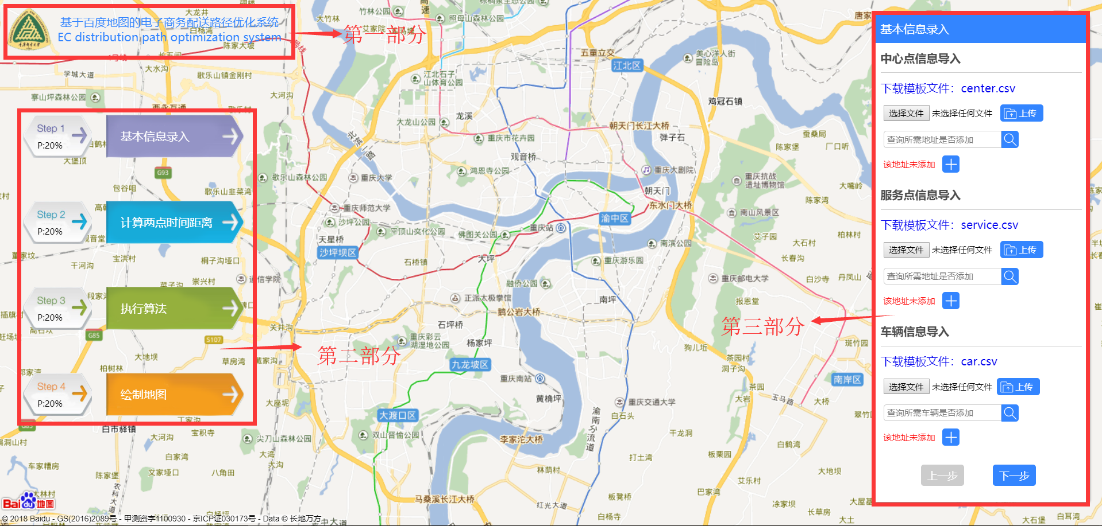

### 二、基本信息录入模块展示

基本信息录入主要包含三方面的信息录入，分别是中心点信息，服务点信息，车辆信息。其中，每个信息录入板块都制作了“下载模板文件”和“选择文件上传功能”。

具体操作为：电子模板文件文字链接，浏览器会自动进行下载相关模板文件，用户须按照模板文件给出提示进行填写，填写完成后，点击“选择文件”按钮，选择填写完成的文件，点击上传即可。

界面如图5.2所示：

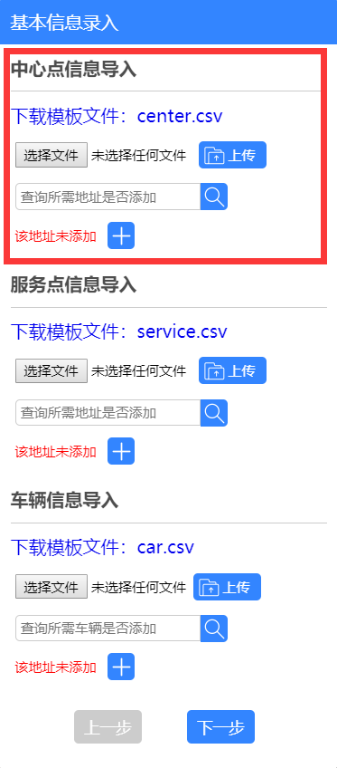

图5.2 基本信息录入界面

### 三、计算时间距离模块展示

计算时间距离模块分为两个部分进行。一，通过百度地图JavaScript API计算中心和服务点的经纬度完成地图的标注功能；二，借助百度地图JavaScript API获取两地之间的车行时间和车行距离。

具体操作为：点击中心经纬度计算和服务点经纬度计算“开始”按钮，系统会自动进行计算，并在百度地图以红色倒水滴形状进行中心的标注，红色小旗子代表服务点。循环点击计算时间距离“开始按钮”，每一次点击都会计算起点到终点的车行时间和距离，并保存进数据库。

相关界面如图所示：

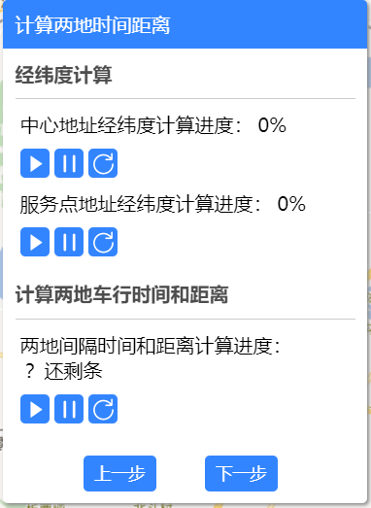

图5.3 计算两地时间距离模块界面

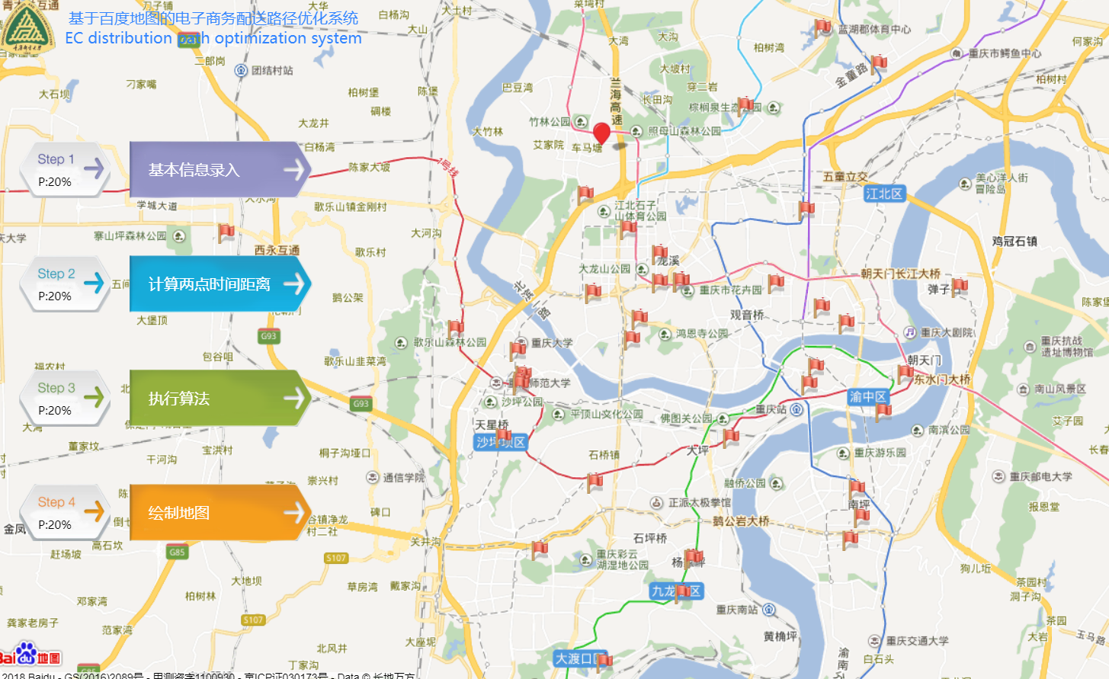

图5.4 地图标注功能

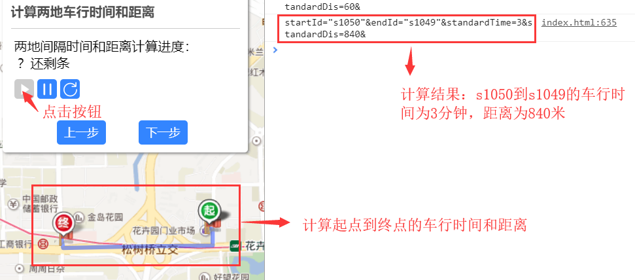

图5.4 计算时间距离流程

### 四、遗传算法模块展示

遗传算法计算模块部分，点击左侧“执行算法”按钮进行计算，如果计算成功，显示已完成，如果失败，会报错。

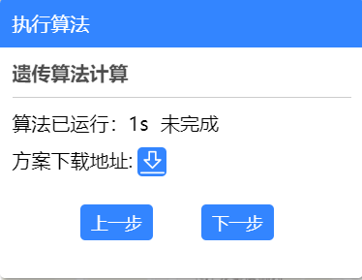 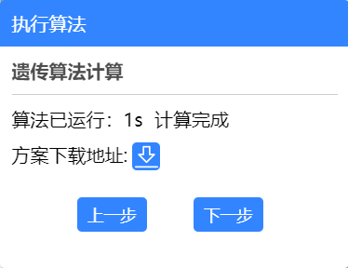

图 5.5 遗传算法计算模块界面

### 五、地图绘制模块展示

地图绘制模块分为两个部分。一，方案列表展示部分，根据时间或者车行距离排序，筛选展示前四个方案；二，路书控制部分，实现车辆的模拟仿真。

具体操作为：选择“距离最近”或者“时间最短”单选按钮，点击刷新。系统会从数据库根据用户选择进行排序筛选，展示出符合条件的前四个方案。列表展示了方案的ID，距离和时间三个字段。之后，点击方案所在行，进行方案的路线绘制。路书控制部分，点击“开始”按钮进行汽车的模拟仿真。

相关界面如图所示：

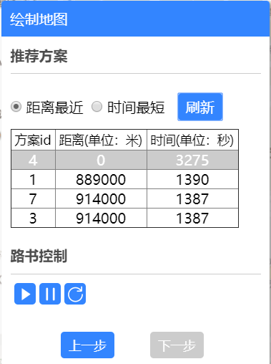

图5.6 地图绘制模块界面

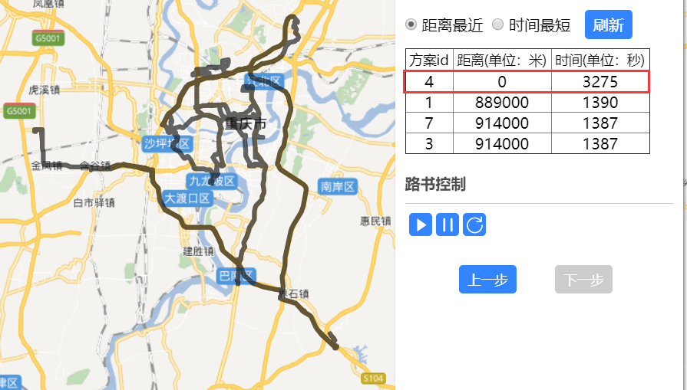

图5.7 路线绘制

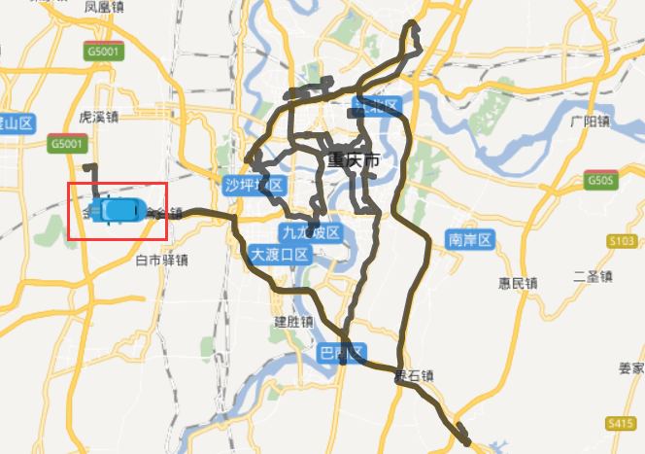

图5.8 路书

# 第六章 结论与展望

在电子商务物流路径优化问题中，本文以重庆市运钞车运钞路线的优化配置为研究背景，借助遗传算法进行计算，并利用百度地图API实现对路线的展示和模拟运行，从而实现一个完整的路径优化系统。

整个开发过程中，主要运用了HTML,CSS,JavaScript,JQuery等前端技术，java，spring，springMVC等相关后台技术，结合MySQL进行数据存储以及百度地图JavaScript API的使用，完成了整个系统的实现。主要的工作有：

1. 前期搜集中心，服务点，车辆数据
2. 遗传算法的编写和测试
3. 完成数据库的设计和需求说明文档的编写
4. 系统的界面和功能设计
5. 系统的搭建，测试，运行

整个系统的开发和运行成功地解决了单中心电子商务路径优化的实现和仿真，不仅对自己是一个能力提升的过程，也对运钞的路线配置和优化打下了一定的基础，并且该系统具有良好的可扩展的应用背景。

虽然解决了基本问题，但本文有许多值得改进的地方。如：

1. 加入更多的影响因子，如时间，服务点需求量，车载量，耗油量等
2. 采用更优秀的优化算法，如最小生成树，蚁群算法等
3. 系统的用户体验还可以进一步优化

# 致谢

转眼，大学开始进入尾声，不舍和感激在心里慢慢聚集。回顾这四年，在老师和同学的陪伴下，我成长了许多，不仅在学习中收获颇丰，还收获了许多珍贵的友谊。在此，感谢整个大学生活中给予我帮助的人。

首先，感谢王永老师在毕设期间对我的悉心指导，对于毕设选题，系统实现，算法学习等各个方面都给我很大的引领作用。在老师的督促和启发下，系统和论文按时完成。除此之外，王老师在学习上保持虚心刻苦的精神，也给我极大的鼓舞。他不仅是我学习上的导师，也是我人生导师。

其次，感谢整个系统开发期间戴林甫、梁涣勋、于晓燕的帮助。梁涣勋、于晓燕在系统开发前期完成了数据的搜集，戴林甫协助完成系统后台的开发和系统地测试运行。有了他们的帮助，系统得以正常运行。

然后感谢辅导员曾靖婷老师和班导师卢华玲老师，两位老师在班级和年纪事务处理上给我提供了很多的建议和帮助。让我在班长一职上能够胜任。两位老师为人谦和，处事作风严谨，是我在生活中的榜样。

最后感谢大学任课老师和同学朋友。感谢老师们的辛勤教诲，感谢同学们在班级工作上理解和配合，感谢我的朋友对我的积极影响。让我在大学期间，确定目标，实现目标，完成自己的梦想。

# 参考文献

# 附录

## 英文文献原文

## 英文文献译文